上海大学附属中学2012学年第一学期期终考试
高一化学试卷 2013.1

（分值100分，时间90分钟）

相关的相对原子质量：H—1，C-12，O—16，Na-23，S—32，Cl-35.5，K-39，Mn-55，Fe-56，Cu—64，Ag-108，Br-80
- 选择题（每小题只有一个正确选项，每小题2分。）
- 我国的“神州五号”载人飞船已发射成功，“嫦娥”探月工程已正式启动。据科学家预测，月球的土壤中吸附着数百万吨的³₂He，每百吨³₂He核聚变所释放出的能量相当于目前人类一年消耗的能量。在地球上，氦元素主要以⁴₂He的形式存在。下列说法正确的是
A．⁴₂He原子核内含有4个质子
B．³₂He和⁴₂He互为同位素
C．³₂He原子核内含有3个中子
D．⁴₂He的最外层电子数为2，所以⁴₂He具有较强的金属性
- 以N_{A}表示阿伏加德罗常数，下列说法中正确的是
A．53g碳酸钠中含N_{A}个CO₃^{2—}
B．0.1molOH— 含N_{A}电子
C．1.8g重水(D₂O)中含N_{A}个中子
D．标准状况下11.2L臭氧（O ₃）中含N_{A}个氧原子
- 气体体积的大小主要取决于
A．分子数和分子间的平均距离 B．分子数和分子的大小
C．相对分子质量 D．气体的密度
- 下列说法正确的是
  - 物质在溶解时若达到饱和状态，说明该物质不在溶解
  - 晶体失去结晶水，一定是风化的结果
  - 从饱和溶液中结晶析出的晶体都含有结晶水
  - 某饱和溶液冷却而析出晶体后，该溶液仍旧是饱和溶液
- 配制100mL、1.0mol·L⁻¹的NaOH溶液，下列情况会导致溶液浓度偏高的是
A．容量瓶使用前经蒸馏水清洗后没有干燥
B．配制过程中，未用蒸馏水洗涤烧杯和玻璃棒
C．俯视确定凹液面与刻度线相切
D．用敞口容器称量NaOH且时间过长
- 自来水可用氯气消毒，某学生用这种自来水去配制下列物质溶液，会产生明显的药品变质问题的是
A．NaNO₃ B．AgNO₃ C．Na₂SO₄ D．AlCl₃
- 可用于鉴别氧化铜、铁粉、炭粉、二氧化锰四种黑色粉末（必要时可加热）的试剂是
A.水 B.氢氧化钠溶液 C.浓盐酸 D.氯化铁溶液
- 去除食盐中少量的Ca²⁺和SO₄²⁻，而又不引入新的杂质离子，应依次加入
A. BaCl₂, Na₂CO₃ B. Na₂CO₃ , BaCl₂,
C. Ba(NO₃)₂, Na₂CO₃, HCl D. BaCl₂, Na₂CO₃, HCl
- 检查氯化氢气体中是否混有氯气可采用的方法是
A. 用干燥的有色布条检验 B. 将气体通入硝酸银溶液
C. 用干燥的蓝色石蕊试纸检验 D. 用湿润的碘化钾淀粉试纸检验
- 向溴化钠、碘化钠的混合溶液中通入足量氯气，之后加热，将溶液蒸干并灼烧片刻，最后残留的物质是
A． NaCl B. NaCl、NaBr、NaI C. NaBr、NaI D. NaI
- 将一盛满Cl₂气体的试管倒立在水槽中，当日光照射一段时间后，试管中气体颜色变成淡黄绿色，此时试管中的气体是
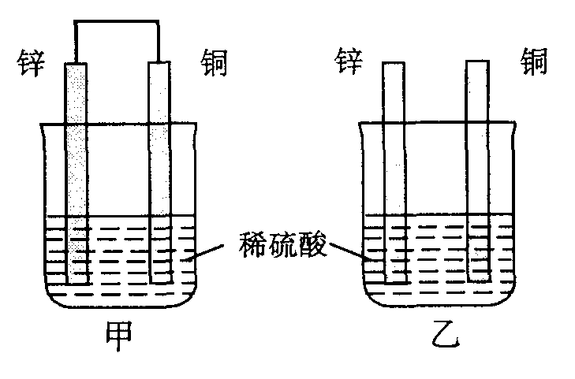
A．只有O₂ B．只有Cl₂ C．O₂、Cl₂ D．无法判断
- 将纯锌片和纯铜片按图示方式插入同浓度的稀硫酸中一段时间，以下叙述正确的是
A． 两烧杯中铜片表面均无气泡产生
B． 甲中铜片是正极，乙中铜片是负极
C． 两烧杯中溶液的酸性都减小
D． 产生气泡的速度甲比乙慢
- 根据2KMnO₄＋5H₂O₂＋3H₂SO₄→2MnSO₄＋K₂SO₄＋8H₂O＋5O₂↑，可以判断：
A．氧化性：H₂O₂ > KMnO₄ B．还原性：KMnO₄ > O₂
C．氧化性：KMnO₄ > O₂ D．还原性：H₂SO₄ > K₂SO₄
- ClO₂是新一代饮用水的消毒剂，许多发达国家的自来水厂采用ClO₂代替Cl₂来进行自来水消毒。我国最近成功研制出制取ClO₂的新方法，其反应的微观过程如下所示：
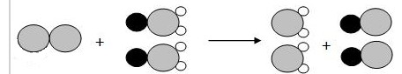
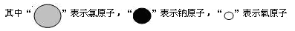
下列有关该反应的叙述中正确的是
A．该反应是复分解反应
B．该反应的化学方程式为Cl₂+2NaClO₂→2ClO₂+2NaCl
C．反应中Cl₂既是氧化剂，又是还原剂
D．NaClO₂和ClO₂中Cl的化合价相同
- 共价键、离子键和范德华力都是微粒之间的不同作用力，下列含有上述两种结合力的是
①Na₂O₂ ②SiO₂ ③干冰 ④金刚石 ⑤NaCl ⑥白磷
A．①②④ B．①③⑥ C．②④⑥ D．③④⑤
- 下列物质分离过程中涉及共价键断裂的是
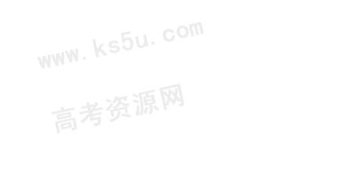
A．用漏斗过滤，去除盐水中的CaCO₃
B．用饱和食盐水洗去Cl₂中少量的HCl
C．用CCl₄萃取碘水中的碘
D．用升华法除去NaCl中混有的少量碘
- 下列诸因素中，可以解释水的熔、沸点比氯化钠低的是
A. 水分子中共价键比氯化钠中离子键弱
B. 水的相对分子质量比氯化钠的小
C. 水分子间有范德华力，氯化钠分子间的作用力较强
D. 水分子间是以范德华力相结合，相互作用较弱；氯化钠晶体中，Na⁺ 和Cl⁻ 以离子键相结合，作用力较强。
- 金刚石和石墨都是碳的单质，石墨在一定条件下可以转化为金刚石。已知12g石墨完全转化为金刚石时，要吸收E kJ的能量，下列说法正确的是
A. 金刚石与石墨互为同位素
B. 石墨不如金刚石稳定
C. 金刚石不如石墨稳定
D. 等质量的石墨与金刚石完全燃烧，石墨放出的能量多
- 4个同学同时分析一个由KCl和KBr组成的混合物，他们各取2.00克样品配成水溶液，加入足量的HNO₃酸化的AgNO₃溶液，待沉淀完全后过滤、洗涤、干燥，得到的卤化银沉淀的质量如下列四个选项所示，其中数据肯定错误的是
A．3.36g B．3.56g C．3.76 g D．3.96 g
- 2mol/L的稀盐酸与H₂SO₄各100mL，分别加入等量的Fe粉。反应结束后产生的气体质量比是2:3，则向HCl中加入的铁粉质量是
A. 2.8g B. 5.6g C. 8.4g D. 11.2g
- 填空题
- 现有X、Y、Z、W四种元素，前三种元素的离子结构都和氖原子具有相同的核外电子排布。X没有正价态的化合物；Y的氢化物为H₂Y；0.2mol的Z原子能从酸中置换出2.24L H₂（标准状况）；W的原子核内没有中子。
(1) X、Y、Z三种元素的名称依次为________。
(2) 用电子式表示Z与X相互结合成化合物的过程，指出其化合物的类型及化学键类型

- 氯水中含有多种成分。将紫色石蕊试液滴入氯水中，溶液显红色，起作用的成分主要是_____；过一会儿，溶液的颜色逐渐退去，起作用的主要成分是______。往氯水中滴入硝酸银溶液，产生白色沉淀，起作用的主要成分是_____。氯水能使淀粉碘化钾试纸变蓝，起作用的主要成分是_____。（填化学式）

- 反应：中，
(1) 氧化剂是_________,还原剂是________,还原产物是________,氧化产物是________, 被还原的元素是__________。
(2) 标出上述反应中电子转移的方向和数目。
- 已知： 2H₂(g)+O₂(g) →2H₂O(g)+483.6kJ
H₂(g)+1/2O₂(g) →H₂O(l)+285.8kJ
1mol水变成水蒸气需要完全燃烧1.32g焦炭。
（1）1g气态水变成液态水需 （填“吸收”或“放出”） kJ的热量。
（2）单质碳完全燃烧的热化学方程式_______________________________
- 实验题
- 某固体混合物可能由KNO₃、K₂SO₄、KI、CuCl₂、CaCl₂、Na₂CO₃中的一种或几种组成。依次进行下列5步实验，观察到的现象记录如下：
(1) 混合物加水得到无色透明溶液
(2) 向上述溶液中滴加BaCl₂溶液，有白色沉淀生成，将沉淀滤出，并将滤液分成两份
(3) 上述白色沉淀可完全溶于稀盐酸
(4) 往一份滤液中滴加氯水并加入CCl₄，振荡静置，CCl₄层无色
(5) 往另一份滤液中加入AgNO₃溶液，有白色沉淀生成，该沉淀不溶于稀硝酸
由此可推断出：混合物中一定含有___________；无法确定是否含有的是_______________：为确定混合物的组成，最简单的方法是__________________
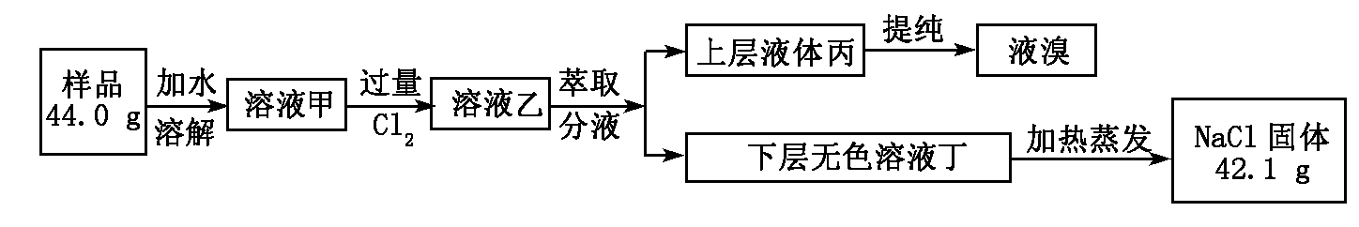
- 某食盐样品中混有NaBr杂质，为了测定该食盐样品的纯度，设计的实验过程如下图所示：

阅读上述实验过程，完成下列填空：
（1）写出溶液甲与氯气气反应的化学方程式 。
（2）萃取和分液时，所使用的玻璃仪器有 、 。
（3）依据题图所示，在萃取操作中应选取的萃取剂为___________
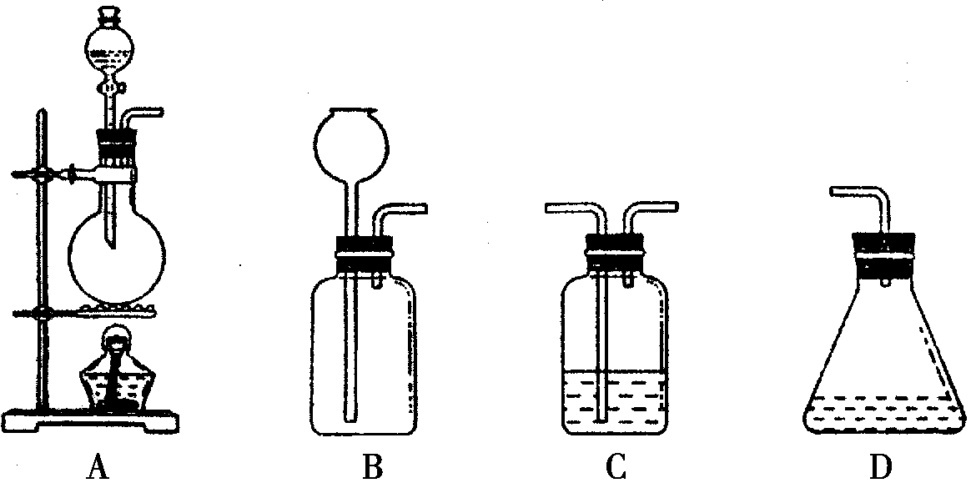
A．四氯化碳 B．苯 C．乙醇 D．蒸馏水

（4）请你从上图中选出必要的装置（可重复使用）来完成向溶液甲中通入过量Cl₂的实验，将所选装置的选项字母填入字框，并在括号中写出装置内的所放的化学药品的化学式。
 | → | C | → |  | →
（ ） （饱和食盐水） （溶液甲） （ ）
（5）试计算原固体混合物中氯化钠的质量分数为__________________。

- 计算题
      - 用MnO₂,和浓盐酸反应制Cl₂，当有0.4molHCl被氧化时，生成的Cl₂全部用石灰水吸收，则（1）有多少克HCl参与反应？(2) 生成多少摩尔Cl₂？ (3)可制得漂白粉多少克？

      - 已知用MnO₂与浓盐酸反应制Cl₂时，当溶液中盐酸浓度降为4mol·L^{－1}时即不再有Cl₂产生。常用浓盐酸浓度为12mol·L^{－1}。实验中用MnO₂与浓盐酸反应制Cl₂时，消耗浓盐酸的体积（ml）与MnO₂质量关系如图所示。试根据上述信息分析回答：
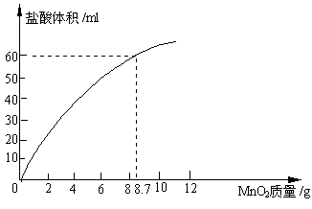
(1) 用8.7gMnO₂与100mL浓盐酸反应可产生Cl₂多少mL（标准状况）？(请写明计算过程)
某同学最终只收集到2000mLCl₂（标准状况），若装置的气密性没有问题，则可能的原因是
。
(2) 将8.7gMnO₂完全消耗，需浓盐酸的体积至少为__________mL
(3) 而实际实验中消耗盐酸的体积为 mL，可能原因是：

命题人：戴玉霞 审题人：胡金河

